МИНИСТЕРСТВО ОБРАЗОВАНИЯ И НАУКИ РОССИЙСКОЙ ФЕДЕРАЦИИ
Федеральное государственное бюджетное образовательное учреждение
высшего профессионального образования
«Уфимский государственный нефтяной технический университет»
(УГНТУ)

ПАСПОРТ

санитарно-технического состояния условий труда

Помещение __________________________________________________________________________________
(наименование) (назначение) (учебная или научно-исследовательская)

Местонахождение_______________________________________ , № комнаты ________ , № тел.__________
Подразделение________________________________________________________________________________

Факультет ____________________________________________________________________________________

МЕТОДИЧЕСКИЕ УКАЗАНИЯ
по оформлению паспорта

Санитарно-технический паспорт является основным документом, характеризующим состояние условий труда в структурном подразделении.
При оформлении выполнять следующие указания:
1. План расстановки оборудования исполнять в масштабе, согласно условного обозначения.
2. Заполнять и подписывать паспорт без помарок и исправлений.
3. Установку дополнительного оборудования, изменение расстановки его, произведенное после составления паспорта, заносить в план расстановки оборудования после реконструкции.
4. Ответственным за своевременное и правильное заполнение паспорта является руководитель структурного подразделения.
5. Паспорт составляется в двух экземплярах, один из которых находится у руководителя подразделения, другой в отделе охраны труда и ТБ.
6. Срок действия паспорта – 5 лет (с ежегодным заполнением соответствующих показателей).
7. Паспорт должен быть прошит, пронумерован и скреплен печатью.

П Л А Н
расположения оборудования и мебели в помещении
(масштаб 1: )

Руководитель _____________________________________ «___»_______20__ г.
(подразделения) (ф.и.о.) (подпись) (дата)

Выполнять в масштабе. Общая площадь помещения S _____ м².
Общий объем V _____м³.
Условные обозначения
плана расположения оборудования и мебели в помещении

1.
2.
3.
4.
…
ОПИСАНИЕ
оборудования

№  пп | Наименование  оборудования | Дата приема оборудования в эксплуатацию | Примечание |  | № пп | Наименование  оборудования | Дата приема оборудования в эксплуатацию | Примечание
1 | 2 | 3 | 4 |  | 1 | 2 | 3 | 4

Руководитель _____________________________________ «___»_______20__ г.
(подразделения) (ф.и.о.) (подпись) (дата)

Количество рабочих мест

 | Количество работников в помещении |  | Максимальное число одновременно занимающихся в помещении учащихся | Норма площади на одного учащегося (м²)* | Фактическая площадь на одного учащегося (м²) | Ф.И.О. руководителя, подпись, дата | Ф.И.О. начальника УМУ, подпись, дата
 | всего | в том числе женщин
20___ год
20___ год
20___год
20___ год
20___ год

* ГОСТ 12.4.113-82. Система стандартов безопасности труда. Работы учебные лабораторные.
П Л А Н
размещения стационарных электропотребителей, в т.ч. розеток и светильников
(масштаб 1: )

Ширина (а)_________
Длина (в)___________
Высота (h)__________

Руководитель ______________________________________ «___»_______20__ г.
(подразделения) (ф.и.о.) (подпись) (дата)
СОГЛАСОВАНО
Ответственный за электрохозяйство Д.Г. Чурагулов ________________ «___»_______20__ г.
(ф.и.о.) (подпись) (дата)
ОСВЕЩЕННОСТЬ РАБОЧИХ МЕСТ

Дата проведения замеров | Норма искусственной освещенности в ЛК | Фактическая  искусственная освещенность в ЛК | Норма естественной освещенности, КЕО, % | Фактическая  естественная освещенность, КЕО, % | Коэффициент пульсации, % | Ответственный за электрохозяйство  Ф.И.О., подпись, дата
1 | 2 | 3 | 4 | 5 | 6 | 7
«___» _____ 20__ г.

«___» _____ 20__ г

.
«___» _____ 20__ г.
«___» _____ 20__г.
«___» _____ 20__ г.

П Л А Н
размещения приточно-вытяжной вентиляции
(масштаб 1: )
ПРИТОЧНАЯ ВЕНТИЛЯЦИЯ
Вентилятор: Тип ___________ число об/мин
Производительность ______________ м³/час
Электродвигатель: Тип ______
мощность ______кВт
число __________об/мин
Поверхность нагрева ______________ м³
Температура входящего воздуха ________С°
ВЫТЯЖНАЯ ВЕНТИЛЯЦИЯ
Вентилятор: Тип_______число______об/мин
Производительность _______________м3/час
Электродвигатель: Тип ______
мощность ______кВт
число __________об/мин
вытяжное устройство
1. Скорость движения воздуха на выходе
2. Вытяжной шкаф.
3. Зонт
4. Боковой отсос (сейф)
5. Кратность воздухообмена

Заместитель директора
по административно-хозяйственной работе Т.В. Касьяник __________________ «___»_______20__ г.
(ф.и.о.) (подпись) (дата)

Руководитель _____________________________________ «___»_______20__ г.
(подразделения) (ф.и.о.) (подпись) (дата)

П Л А Н
водоснабжения, канализации, отопления, газовой сети
(масштаб 1: )
ВОДОПРОВОД И КАНАЛИЗАЦИЯ |  |  | ОТОПЛЕНИЕ
Наименование | Характеристика | Дата установки | Наименование | Характеристика | Дата установки

СОСУДЫ РАБОТАЮЩИЕ  ПОД ДАВЛЕНИЕМ |  |  | СТАЦИОНАРНАЯ ГАЗОВАЯ СЕТЬ
Наименование | Характеристика | Дата установки | Наименование | Характеристика | Дата установки
Заместитель директора
по административно-хозяйственной работе Т.В. Касьяник ____ ___________________ «___»_______20___ г.
(ф.и.о.) (подпись) (дата)

Руководитель _____________________________________ «___»_______20__ г.
(подразделения) (ф.и.о.) (подпись) (дата)
Результаты измерений уровней напряженности электрического поля, плотности магнитного потока видеотерминалов, электростатического напряжения*

Место проведения замеров | Дата проведения замеров | Высота от пола при проведении замеров, м | Плотность магнитного потока, нТл |  |  |  | Напряженность электростатического поля, кВ/м
Место проведения замеров | Дата проведения замеров | Высота от пола при проведении замеров, м | 5 Гц-2кГц |  | 2-400 кГц
Место проведения замеров | Дата проведения замеров | Высота от пола при проведении замеров, м | Фактическое значение | Допустимое значение | Фактическое значение | Допустимое значение | Фактическое значение | Допустимое значение
1 | 2 | 3 | 4 | 5 | 6 | 7 | 8 | 9
Компьютер №1
Монитор ______

Компьютер №2
Монитор ______

Компьютер №3
Монитор ______

…

* на основании протокола № __ измерения уровней напряженности электрического поля, плотности магнитного потока видеотерминалов, электростатического напряжения от «___» ________ 20 ___ г.

Руководитель ________________________________________ «___»_______20__ г.
(подразделения) (ф.и.о.) (подпись) (дата)

НАЛИЧИЕ
химических веществ и их хранение

№ п/п | Наименование  химических веществ, хранящихся в помещении | Характеристика химических веществ (СДЯВ, ЛВЖ, ГЖ) | Общее  количество,  кг, л, мг | ПДК  мг/м³ | Условия  хранения | Место  хранения | Примечание
1 | 2 | 3 | 4 | 5 | 6 | 7 | 8

Руководитель _____________________________________ «___»_______20__ г.
(подразделения) (ф.и.о.) (подпись) (дата)
СОГЛАСОВАНО:
Специалист по охране труда Г.В. Мангуткина __________________ «___»_______20__ г.
(ф.и.о.) (подпись) (дата)
Показатели производственных факторов*

Дата проведения замеров | Вибрация |  |  | Шум |  |  |  |  | Запыленность
Дата проведения замеров | Источник вибрации | Допустимый уровень  вибрации,  дБ | Фактический уровень вибрации,  дБ | Источники шума | Эквивалентный уровень шума, дБА |  | Максимальный уровень шума, дБА |  | Источники пылеобразования | Вид пыли | ПДК,  мг/ м³ | Фактическая запыленность, мг/ м³ | Ф.И.О. руководителя,  подпись дата
 |  |  |  |  | Фактическое значение | Нормативное значение | Фактическое значение | Нормативное значение
1 | 2 | 3 | 4 | 5 | 6 | 7 | 8 | 9 | 10 | 11 | 12 | 13 | 14
«___» _____ 20__ г.
«___» _____ 20__ г.
«___» _____ 20__ г.
«___» _____ 20__г.
«___» _____ 201_ г.

* на основании протоколов №№ ____ измерения уровней вибрации, шума, запыленности от «___» ________ 20 ___ г.

ПОКАЗАТЕЛИ МИКРОКЛИМАТА*

Температура воздуха  (холодный период года) |  |  |  | Температура воздуха  (теплый период года)
Дата проведения замеров | Допустимая  температура, ^{о} С | Фактическая температура воздуха, ^{о} С | Ф.И.О, должность руководителя, подпись, дата | Дата проведения замеров | Допустимая температура, ^{о} С | Фактическая температура воздуха, ^{о} С | Ф.И.О, должность руководителя, подпись, дата
1 | 2 | 3 | 4 | 5 | 6 | 7 | 8
«___» ______ 20__ г. |  |  |  | «___» ______ 20__ г.
«___» ______ 20__ г. |  |  |  | «___» ______ 20__ г.
«___» ______ 20-__г. |  |  |  | «___» ______ 20__ г.
«___» ______ 20__ г. |  |  |  | «___» ______ 20__ г.
«___» ______ 20__ г. |  |  |  | «___» ______ 20__ г.

* на основании протокола № __ измерения параметров микроклимата от «___» ________ 20 ___ г.

П Л А Н
расстановки оборудования после реконструкции
(масштаб )

(заполняется только после проведения реконструкции)

Руководитель _____________________________________ «___»_______20__ г.
(подразделения) (ф.и.о.) (подпись) (дата)

Выполнять в масштабе. Общая площадь помещения S _____ м².
Общий объем V _____м³.

Результаты измерений уровней напряженности электрического поля, плотности магнитного потока видеотерминалов, электростатического напряжения при замене мониторов персональных компьютеров*

аименование персонального компьютера (до замены) | Наименование персонального компьютера (после замены) | Дата проведения замеров, номер протокола | Высота от пола при проведении замеров, м | Плотность магнитного потока, нТл |  |  |  | Напряженность электростатического поля, кВ/м |  | Ф.И.О. руководителя, подпись, дата
 |  |  |  | 5 Гц-2кГц |  | 2-400 кГц |  |  |  | Ф.И.О. руководителя, подпись, дата
 |  |  |  | Фактическое значение | Допустимое значение | Фактическое значение | Допустимое значение | Фактическое значение | Допустимое значение | Ф.И.О. руководителя, подпись, дата
1 | 2 | 3 | 4 | 5 | 6 | 7 | 8 | 9 | 10 | 11
Компьютер №1  Монитор ______ | Компьютер №1  Монитор ______
Компьютер №2  Монитор ______ | Компьютер №2  Монитор ______
Компьютер №3  Монитор ______ | Компьютер №3  Монитор ______
… | …

* на основании протоколов измерения уровней напряженности электрического поля, плотности магнитного потока видеотерминалов, электростатического напряжения.

ТАБЕЛЬ
боевого противопожарного расчета _______________________________________________________
(наименование помещения)

№  пп. | Фамилия, имя, отчество | Действия
№  пп. | Фамилия, имя, отчество | при НРР | при пожаре
Боец № 1 | Зав. лаб. или преподаватель, проводящий занятие | Обеспечивает соблюдение противопожарного режима в лаборатории. Перед началом занятий проводит инструктаж со студентами | Прекращает работу в помещении, в зависимости от назначения помещения, отключает электропитание, подачу газа. Вызывает пожарную часть по тел.: 01 или 112 по мобильной связи.  Сообщает на вахту учебного корпуса №1 по тел.: _____________;  вн. _________
Боец № 2 | Вед. инженер, учебный мастер | Следит за состоянием путей эвакуации | В зависимости от обстановки проводит эвакуацию учащихся безопасным путем.
Боец № 3 | Вед. инженер, учебный мастер | Осуществляет контроль за наличием и состоянием средств пожаротушения | Организует тушение пожара имеющимися средствами пожаротушения.

Инструкция
Действия сотрудников на случай возникновения загорания/пожара/

При обнаружении пожара или загорания:

- прекратить все работы, отключить электроэнергию, систему вентиляции;
- немедленно сообщить о пожаре по телефону 01 или 112 (с мобильного телефона) и на вахту Учебного корпуса №1 по телефонам: _________________; вн. __________ /и указать, кто вызывает, что горит и адрес/;
- эвакуировать людей с очага пожара, не принимающих участия в его тушении, в район сосредоточения;
- приступить к тушению очага пожара имеющимися на рабочем месте средствами пожаротушения /огнетушитель, кошма (при наличии)/;

ЛОКАЛЬНЫЙ ПЛАН ЭВАКУАЦИИ

Руководитель ________________________________________ «___»_______20__ г.
(подразделения) (ф.и.о.) (подпись) (дата)
СОГЛАСОВАНО:
Специалист по охране труда Г.В. Мангуткина ______________ «___»_______20__ г.
(ф.и.о.) (подпись) (дата)

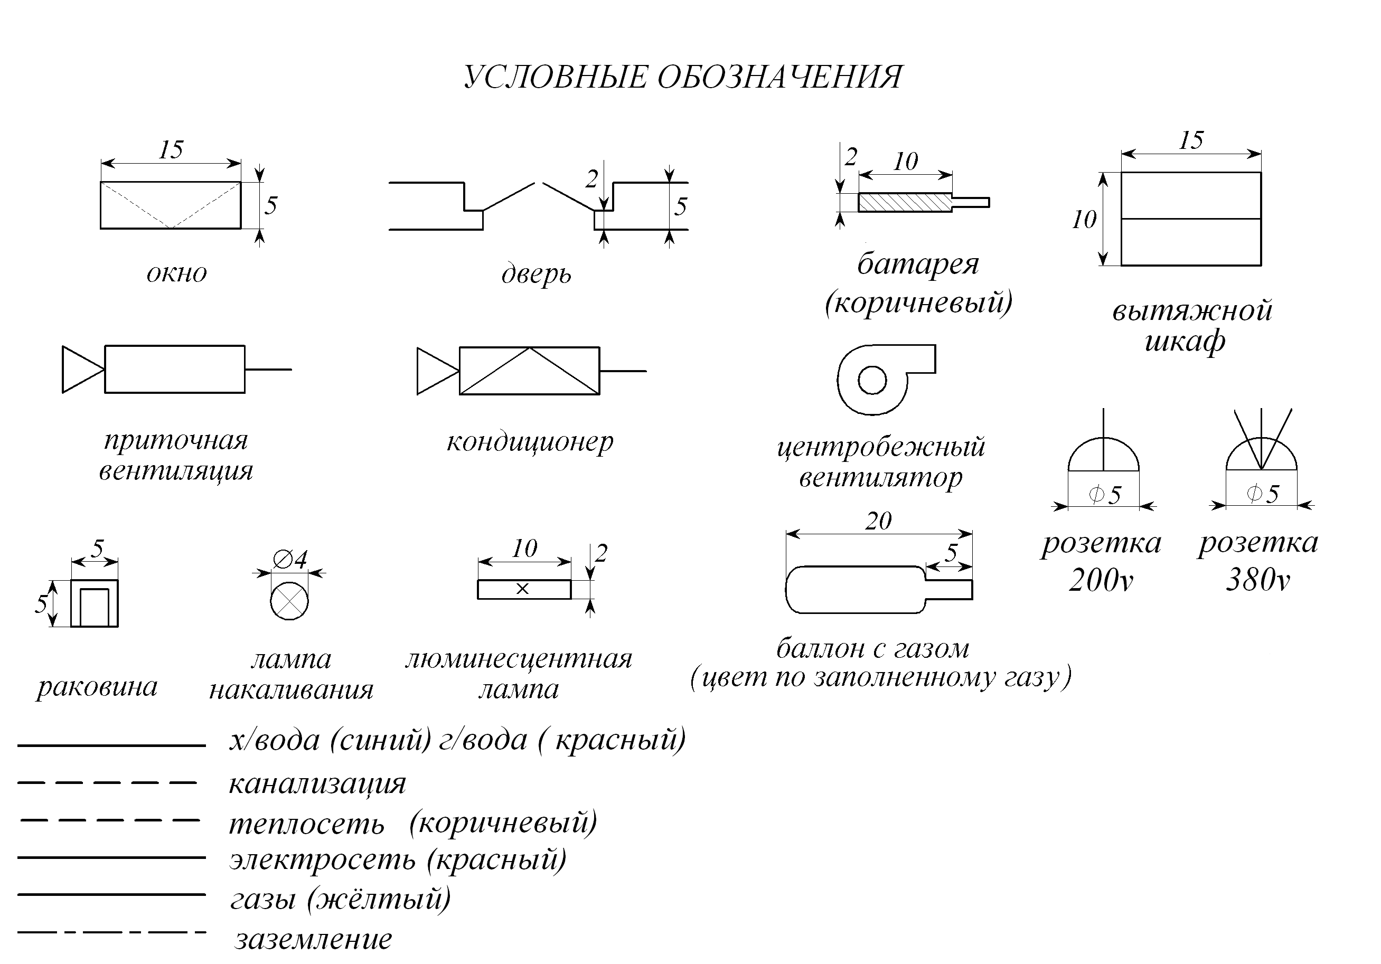




- аптечка первой медицинской помощи

- огнетушитель

- пожарный кран
Согласовано Утверждаю
Председатель профкома Директор филиала ФГБОУ
ВО УГНТУ в г. Салавате
__________В.В. Фомина ____________Н.Н. Лунёва
(подпись) (ф.и.о.) (подпись) (ф.и.о.)
протокол №___________
«____»___________ 20___г. «____»__________ 20___г.

АКТ

Комиссия по проверке санитарно-технических требований условий труда _________________________________________  (наименование помещения)  назначенная приказом директора от «___» ___________ №_______ ознакомилась с предъявленными документами на помещение (паспорт, протоколы замеров уровня шума, вибрации, анализов воздушной среды и др.) провела осмотр подготовленных к эксплуатации стендов, установок, приборов и установила: состояние помещения, рабочих мест, вентиляционных систем, электрических, газовых и водопроводных сетей, размещение оборудования, обеспечение сотрудников и учащихся средствами индивидуальной защиты, средствами пожаротушения,  инструкциями по охране труда на рабочих местах соответствует требованиям охраны труда, обеспечивает безопасные и здоровые условия труда.  Вывод: на основании вышеизложенного комиссия разрешает проведение в данном помещении учебных и научно-исследовательских работ. | Председатель комиссии:  Заместитель директора по учебной работе  _________________(_____________)  (подпись) (Ф.И.О.)  Заместитель председателя:  Заместитель директора по АХР  ___________________(_____________)  (подпись) (Ф.И.О.)  Члены комиссии:  Руководитель подразделения __________(______________)  (подпись) (Ф.И.О.)  Заведующий лабораторией  _______________________(______________)  (подпись) (Ф.И.О.)  Ответственный за электрохозяйство  ______________________(______________)  (подпись) (Ф.И.О.)  Специалист по охране труда ____________(______________)  (подпись) (Ф.И.О.)

